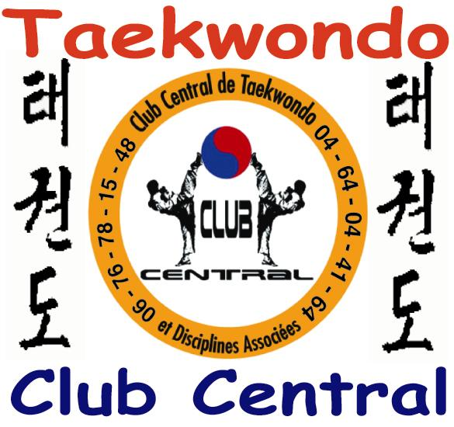

Club Central de Taekwondo
Complexe Sportif Municipal – 34, Allée des bleuets –
83190 - Ollioules
GSM : 06 28 41 24 01
Site Web : www.Cubcentral.free.fr
E-Mail : boussaq_aacheq@hotmail.com

PHOTO
N° d’Adhésion :

Fiche D’Inscription
Obligatoire aux anciens adhérents pour une remise à jour des fichiers

Nom :________________________________Prénom :____________________________________

Date de Naissance : __________Age : _______Poids :________Kg. Lieu de Naissance : ____________

Nationalité : ___________________________Profession : _________________________________

Adresse :____________________________________________________________________________________________

Code postal :__________________________________Ville :__________________________________________________

Téléphone : (Domicile) : _____________________________Bureau : __________________________________________

Mobile : _____________________________________E-mail: _______________________________________________

Loisirs : _________________________________________ Autres Sports pratiqués : ______________________

En signant cette Fiche, je m’engage à respecter le règlement du club central de taekwondo, à entraîner mon corps et mon esprit par la pratique du taekwondo. (Aucune cotisation ne sera remboursée).

Fait à .…………………………………………….le ……………………………………
Signature :

Comment connaissez- vous notre Club ? : 1) Affiche ( ), 2) Pages Jaunes ( ), 3) Bouche à Oreille ( ), 4) Internet( ).

Certificat Médical
Autorisation Parentale (-18 Ans)
Je soussigné(e) M^{r} et Mme :……………………………………  Cachet et Signature du Médecin  Fait à :…………………………………..le ………………………  Autorise Mon Enfant : …………………………………………  …………………………………..à pratiquer le Taekwondo.  Fait à …………………………………le …………………………………  Signature :  Profession du Père : ………………………………………………  Profession de la Mère : …………………………………………  La Personne à contacter en cas d’urgence :  N° de Tél. : ……………………………………………………………… | Je soussigné Docteur :…………………………………………….  Certifie avoir examiné :…………………………………………..  Né (e) le………/………/……….n’avoir constaté à jour  Aucun signe clinique ne contre –indiquant la pratique du Taekwondo
WWW.CLUB-CENTRAL.COM

